Ficha Formativa de Língua Portuguesa – 4º ano
Nome: ___________________________________________ Data: _____/ _____/ _________
Avaliação: __________________________________ A Professora: ____________________

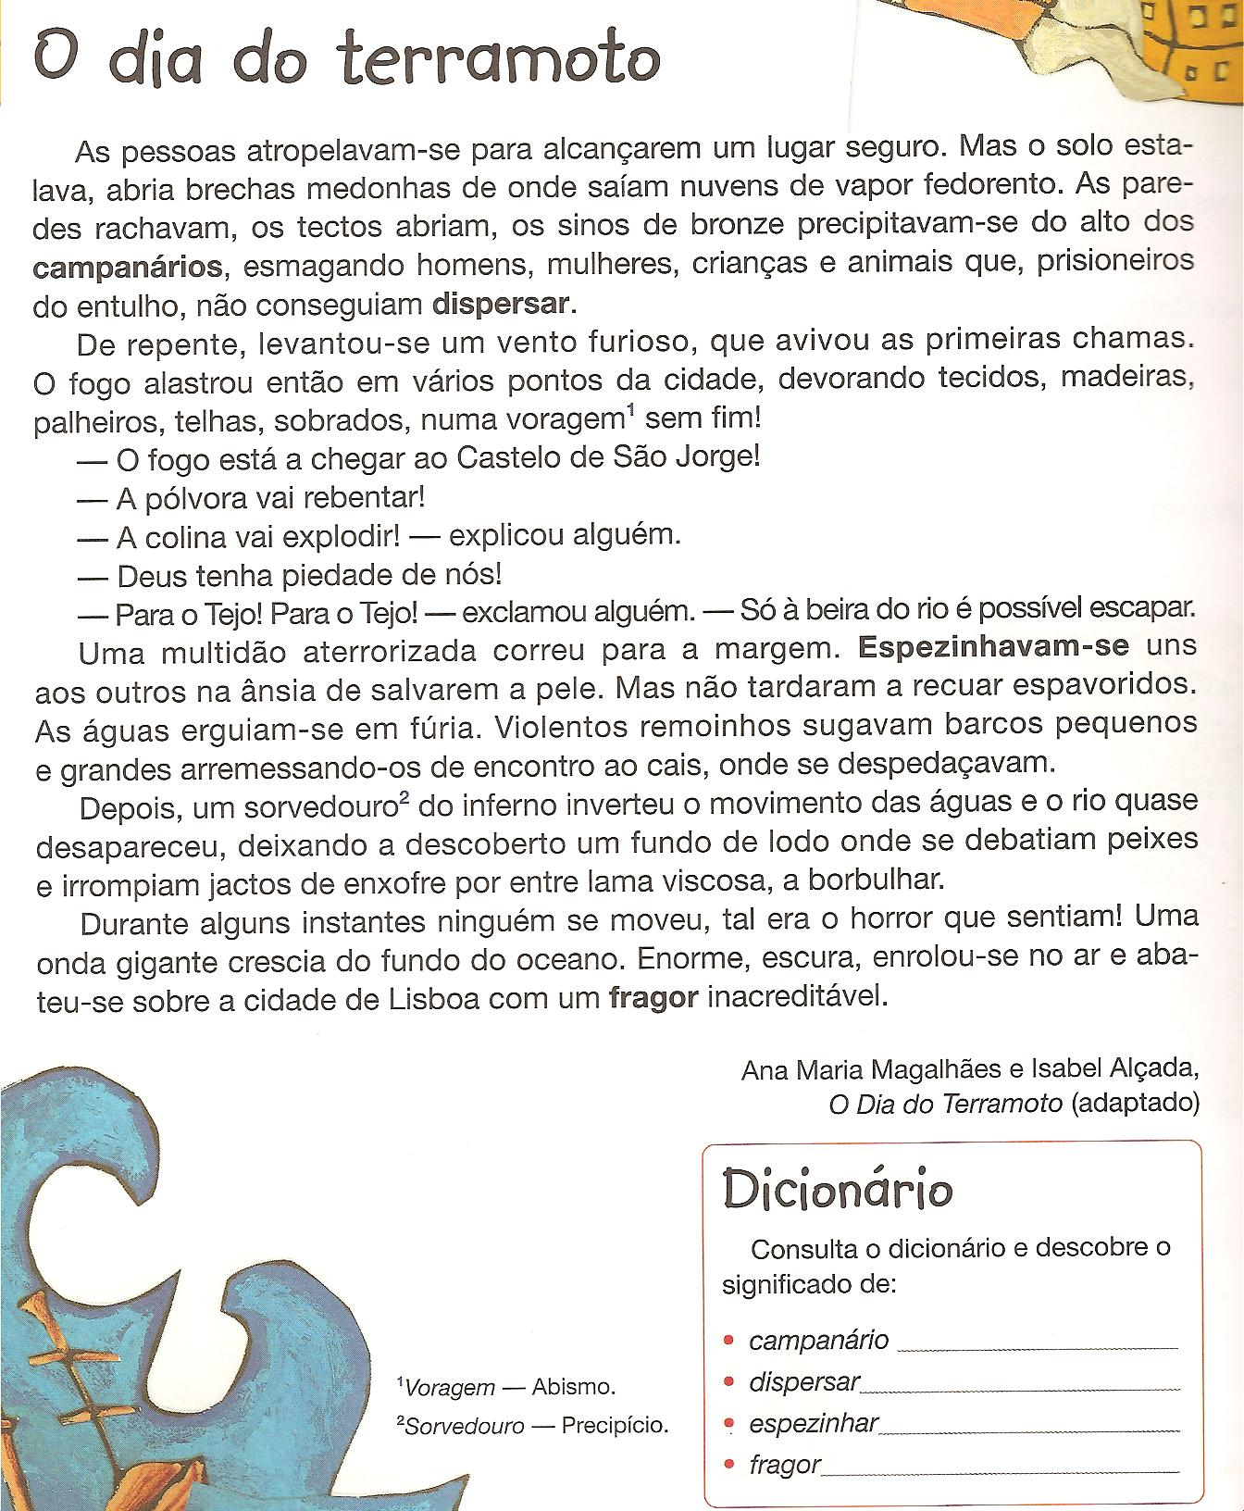
Compreensão do Texto
1.Onde se passaram os factos relatados no texto?
_______________________________________________________________
2. O que levava as pessoas a fugirem de um modo tão apressado?
_______________________________________________________________
3. O que aconteceu às casas durante o tremor de terra?
_______________________________________________________________
4. Completa a frase de acordo com o texto:
A terra tremeu. Em seguida levantou-se um _______________ que avivou o ________________ que alastrou por toda a _________________ .
5. O que levou as pessoas a correrem em direcção ao rio Tejo?
_______________________________________________________________
6. Essa decisão do povo veio a revelar-se a mais acertada? Porquê?
______________________________________________________________________________________________________________________________
7.Em que ano aconteceu o tremor de terra a que se refere o texto, o maior de sempre na cidade de Lisboa?
_______________________________________________________________
Funcionamento da Língua
1.Retira do texto
Nomes próprios: _______________ ________________ _______________
Nomes comuns: _______________ ________________ _______________
Verbos: ______________________ ________________ _______________
Adjectivos: ____________________ ________________ _______________
Uma frase exclamativa: ____________________________________________

2. Faz a divisão silábica das seguintes palavras e classifica-as quanto ao número de sílabas.
fogo: _________________________ - _________________________
terramoto: _____________________ - _________________________
não: __________________________ - _________________________
avivou: ________________________ - _________________________
3. Coloca as palavras anteriores por ordem alfabética.
_______________________________________________________________
4. Coloca a frase que se segue no plural.
“Uma multidão aterrorizada correu para a margem”
_______________________________________________________________
5. Coloca a frase que se segue no futuro.
“Uma onda gigante crescia do fundo do oceano”
_______________________________________________________________
Produção escrita
Em Novembro comemora-se o Dia de S. Martinho, escreve um texto a contar como se comemorou esse dia na escola.
__________________________________________________________________________________________________________________________________________________________________________________________________________________________________________________________________________________________________________________________________________________________________________________________________________________________________________________________________________________________________________________________________________________________________________________________________________________________________________________________________________________________________________________________________________________________________________________________________________________________________________________

